Regata
 Pelotas - Rio Grande 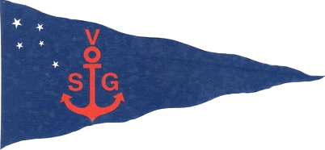
15 de novembro - sábado


Ficha de Inscrição

Nome da Embarcação:______________________ Nuneral:_____________

Clube Afiliado:___________________________

Nº Matrícula da Embarcação MB:______________

Classe: BRA-RGS ( ) ORC ( ) Cruzeiro ( )

Nome do Comandante:

Habilitação: ( ) Arrais Amador ( ) Mestre Amador ( ) Capitão Amador

Endereço:_________________________________________________

Telefones: Fixo: ( )_______________ Celular: ( )________________

E-Mail: ________________________

Tripulantes:

Nome:_________________________________Tel: ( ) ____________

Nome:_________________________________Tel: ( ) ____________

Nome:_________________________________Tel: ( ) ____________

Nome:_________________________________Tel: ( ) ____________

Obs: O Comandante da embarcação é o responsável por sua tripulação. As autoridades organizadoras não aceitarão qualquer responsabilidade por danos materiais, pessoais ou morte, antes, durante e depois do evento. .

_______________________________
Assinatura do Comandante da Embarcação

